新潟テルサ避難口誘導灯消灯承認申請書
申請日 令和00年00月00日
新潟勤労者総合福祉センター 新潟テルサ 館長 宛

■申請者
住 所 ここをクリックまたはタップしてテキストを入力してください。
団 体 名 ここをクリックまたはタップしてテキストを入力してください。
代表者名 ここをクリックまたはタップしてテキストを入力してください。

■催物内容
ここをクリックまたはタップしてテキストを入力してください。

■消灯理由
ここをクリックまたはタップしてテキストを入力してください。

■消灯日時 令和00年00月00日 ～ 令和00年00月00日

■消灯時間 (1) 00時 00分 ～ 00時 00分
(2) 00時 00分 ～ 00時 00分
(3) 00時 00分 ～ 00時 00分
(4) 00時 00分 ～ 00時 00分

消灯時においては次の注意事項を遵守します。
- 消灯時は所定の場所に人員配置のこと
- 非常時は非常扉を開け避難誘導に努めること
- 非常時には施設管理者の判断で誘導灯を点灯させる場合もあり得ること
- その他施設管理者の指示に従うこと
（施設承認欄）

担当者印
新潟テルサ避難口誘導灯消灯時における人員配置分担表
申請日 令和00年00月00日

■舞台消灯操作責任者（団体名および氏名）
ここをクリックまたはタップしてテキストを入力してください。

■避難口A担当者名
ここをクリックまたはタップしてテキストを入力してください。
■避難口B担当者名
ここをクリックまたはタップしてテキストを入力してください。
■避難口C担当者名
ここをクリックまたはタップしてテキストを入力してください。
■避難口D担当者名
ここをクリックまたはタップしてテキストを入力してください。
■避難口E担当者名
ここをクリックまたはタップしてテキストを入力してください。
■避難口F担当者名
ここをクリックまたはタップしてテキストを入力してください。
■避難口G担当者名
ここをクリックまたはタップしてテキストを入力してください。
■避難口H担当者名
ここをクリックまたはタップしてテキストを入力してください。
■非常時通報者名（主催：代表者名）
ここをクリックまたはタップしてテキストを入力してください。

（以下施設記入欄）

備考

新潟テルサ避難口誘導灯消灯時における人員配置図
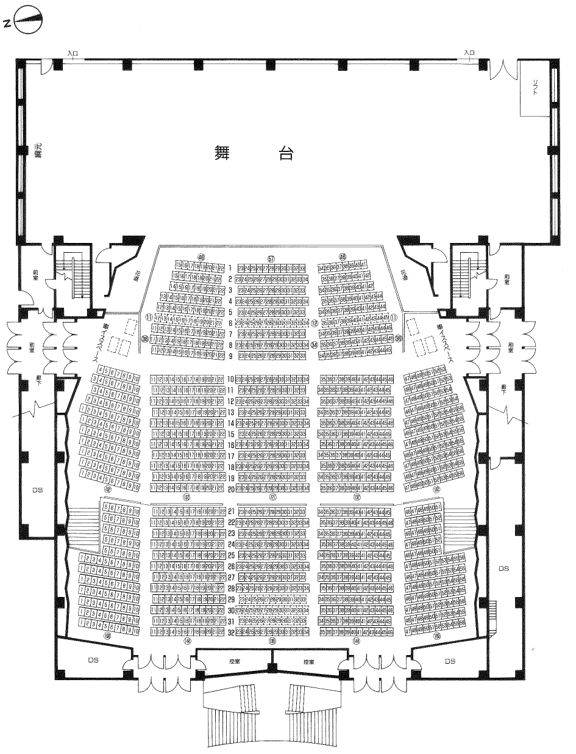
A
G

C
B
H
D
F
E

